**理想汽车校园招聘简章**

**一、公司简介**

理想汽车（Li Auto）创立于2015年7月1日，总部位于北京，自有生产基地位于江苏常州、北京、重庆，上海建有研发中心。理想汽车的创始人李想是中国著名的连续创业家，80后企业家代表人物，曾创办全球访问量最大的汽车网站汽车之家。2020年7月30日，理想汽车在美国纳斯达克证券市场正式挂牌上市。2021年8月12日，理想汽车在香港交易所主板上市。

从2019年11月20日第一辆理想one下线到2021年10月28日第十万辆下线仅用时708天，突破造车新势力10万台下线速度新纪录。

2022年8月1日第二十万辆理想one再理想汽车常州基地下线，再次创下最快破20万记录。理想L9自6月发布以来预定量超五万，确认订购量超三万。

目前理想汽车在全国已有259家零售中心，覆盖118个城市，售后维修中心及授权钣喷中心311家，覆盖226个城市。

**二、招聘岗位**

生产制造岗--实习生

岗位要求：

1、机电类，机械类，电子类，新能源等相关专业

2、上进心强，责任心强

3、无色盲，无纹身

薪资待遇：

实习期综合月薪4500-7000（基本工资+加班补贴+奖金）

转正薪酬涨幅1000左右，并且享有6险1金

**三、员工福利：**  
1、公司提供免费的学生宿舍，水电费按实际分摊，宿舍4人间，宿舍有独立的卫生间洗漱间，空调，风扇，配置公共洗衣机、饮水机

2.公司提供食堂，就餐舒适，干净卫生

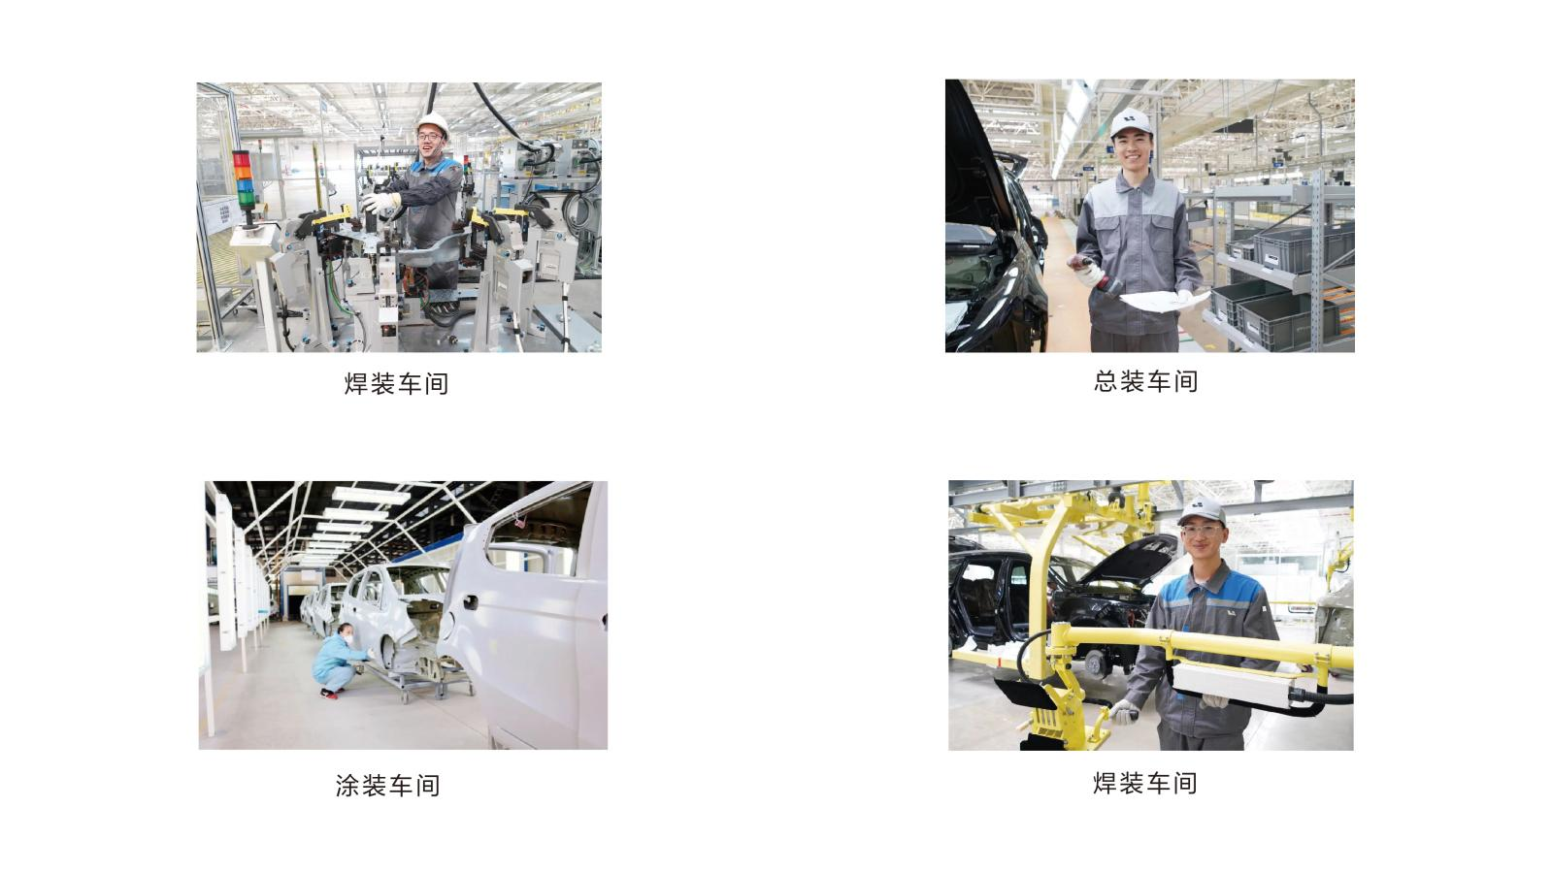

**四、园区工作和生活：**

